基礎電機實驗(一)第四週

|  |  |
| --- | --- |
| 班級 | 電機系電機一 |
| 學生 | 李俊逸 |
| 學號 | 411440521 |

1. 實驗目的:
2. 認識觸碰感測器。
3. 如何使用觸碰感測器?
4. 如何使用EV3圖控介面控制觸碰感測器?
5. 做出一台裝有觸碰感測器在前方的車子，在撞到物體時能作出反應。

貳、實驗原理:

本實驗主要為研究不同齒輪組合提供相撲車的扭力大小、零組件擺放位置對於車輛重心的影響，並考量車輛結構在被撞擊時的結構穩定性。

重點目標:

1. 理解相撲車的運作原理
2. 設計及計算齒輪比

參、作品介紹: (實驗流程、實驗檢討、作品照片)

實驗流程:

1. 利用樂高零件做出一台加裝顏色感測器的機器車(感應器需指向地面)，讓其能沿著地上的軌跡行走。
2. 利用LEGOMINDSTORMS EV3 Home Edition撰寫程式，讓機器車可順利偵測地上的線，且判斷出顏色(數值)的差異，讓機器車可以順利的延著軌跡行走。
3. 實際測試，機器車可以順利進行偵測且完成驗收(注意:因為要讓機器車反覆判斷地面上的顏色，判別數值的大小來進行左右的移動，所以一開始放置循線車時，須將其放置在邊界上面之位子，讓其可以順利判別下一步剛怎麼走，後續也可順利反覆偵測，判斷後行走)。
4. 進行速度上的測試，測出可順利完成行走的最大速度值。
5. 進行程式上面的改寫，讓如果已經在軌跡上的機器車可以順利行走不用反覆進行判斷。實驗檢討:這次的實驗，我給自己訂的小目標是用少量的積木製作出車子的基底，一開始我難以想像，要如何用少量的積木和少量的連接處，將馬達穩固的裝在EV3的主機下，但在將馬達試擺在想要的位子上後，就有基本畫面可以理解、想像，如何運用樂高一個一個裝上去，讓馬達可以穩定裝在主機下並且讓整台機汽車平衡行走。剛好助教在上課也有提到這個概念，有個大概的主體後，後續要加的東西可以先試著擺擺看形狀和想像，不用急著馬上把樂高一個一個裝上去，留給自己多一點空間進行想像，而不是裝上去後，讓車子被固有的形式綁住。

程式設計圖:

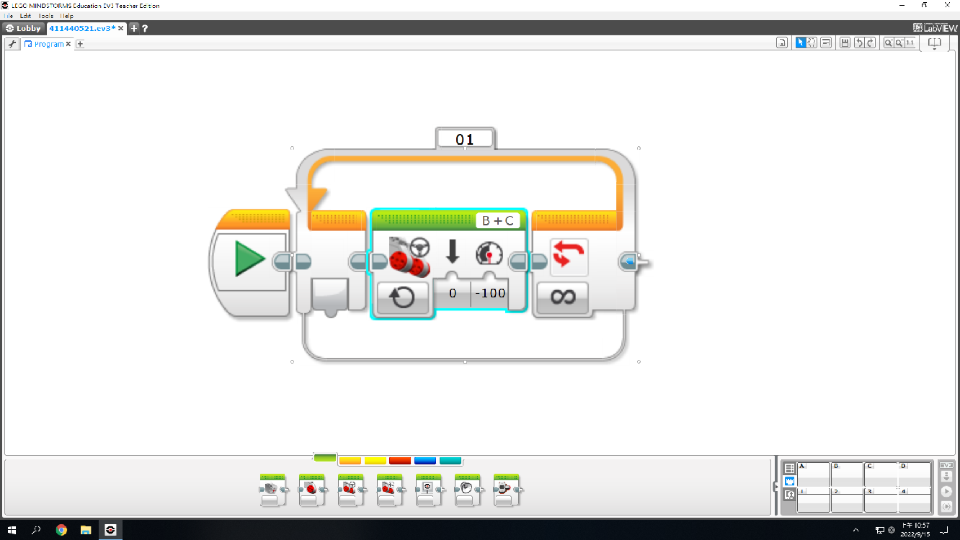

圖一

修改程式前此程式的目的是讓機器車可以以顏色感應器判斷數值大小，來進行順利地循線。

程式流程:

1. 將循線車放置線之上的各種位子，判斷數值a.地面(數值:小於21)b.邊界(數值:21~24) c.黑線正上方(數值:50)。
2. 如果循線車判斷地板上的顏色，如果數值小於21時，代表顏色感應其偏離黑線，則左馬達(B)需發力向右行走，而數值大於21時，情況和動作則反之。
3. 此程式數值最大馬達速度介於50-63，循線的測試紙，因皺褶或移動會不平整，而有最大速度值上的差異，最安全速度到56都可以順利進行完成循線。
4. 這個程式可以更好的地方在於，因為需反覆判斷數值，機器車的速度不可以過於快速，太快則會造成顏色感應器無法偵測到數值上的差異，如偏離軌跡 太多，顏色感應器只能感應到 全為小於21的數值，機器車將會向右原地打轉，以致於無法順利循線。

第四週成果圖

[ *第四週成果圖* ]

此程式的目的為，進一步改寫程式讓機器車判斷自己已經在軌跡線上，可以更順利進行循線。程式流程:如果顏色感應器判斷數值已經大於36，則代表機器車已在循線的位子上，就可以順利的進行直線行走就好。當顏色感應器判斷數值小於36時，則以原方法安全的進行 轉彎 。測試結果:此程式設計的原理，我想大概是可行的，在直線循線上表現得還算不錯，但在 轉彎 軌跡時，不管一開始 直線行走判斷時的速度降得多低，都來不及在 轉彎的那個當下，成 功進行循線 轉彎，不過機器車有判斷出該轉彎 了，也有進行轉彎動作(可以想像程延遲反映)。

程式設計圖:修改程式後

[ *程式設計圖:修改程式後* ]

肆、實驗心得

1. 對此課程我認為有/無其他應用面，或者跟先前學過的機器人課程不同的地方，若無? 為什麼? 若有為什麼?
2. 感測器方面，這次實驗使用了___X_____種跟以往不同的感測器,因此在使用上多了_______X______2~3種不同的機構變化，也增添了我的___X__和__X___的想法。在這次的實驗中,觀察到__X__感測器因為_____X___的變因，而有誤差的情況,例如:機器人在快速行駛(前進)轉速_____________時超音波感測器因為偵測的頻率以及時間差等因素，而導致和靜止時有所不同，因此在實驗中也得在穩定和速度兩方面去做適當的取捨。
3. 機構組裝方面,我共思考了______個部分，移動方式機構___輪，延伸機構_____。共___種機構。______因為機器人的___功能考量,所以我多做了另外一個放置球的置球裝置共使用了_____X___個積木,與圖片的置球裝置角度有所不同(沒有向下的角度),經過實驗後,發現圖片(1)_______X____夾角幾度? 的置球裝置能讓球丟得更高更遠。而車子的穩定度就有更多的地方要去考慮_經過這次實驗後,
4. 圖控程式方面，學到X 種__________X____控制機器人的小細節和技巧,也對程式有更進一步的了解。在此次實驗中我遇到了，問題1________，2._________________3. _______________。我預估能用方法___________________1.__________________2._______________3.__________________來解決問題。
5. 問題解決方法PDCA，是否對你在機器人設計上面有什麼幫助? (每週都須回答)
6. 簡單自我介紹: (僅需第一週作業填寫)
7. 有無學過EV3 或其他相關軟硬體? 例如:Scratch